Rēzeknes pilsētas izglītības iestāžu
sākumskolas skolotāju
Metodiskās apvienības
izvērtējums
par 2015./2016.mācību gadu

- Metodiskās apvienības vadītājs

Ingūna Zeiļa, Rēzeknes valsts poļu ģimnāzijas skolotāja, MA vad 4. gadu
e-pasts: ingunazeila@inbox.lv , tel. 29204160

- Informācija par metodisko apvienību (MA):

- Metodiskās apvienības mērķauditorija: Rēzeknes pilsētas vispārizglītojošo skolu sākumskolas skolotāji
- Dalībnieku skaits: 83 skolotāji

- Metodiskās apvienības darbības galvenie uzdevumi:
2015./2016.m.g. prioritātes īstenošana - Mācību metožu, paņēmienu daudzveidība mācīšanas procesa kvalitātes pilnveidei
- Pedagogu radošās darbības veicināšana, popularizēšana.
- Izglītojošo pasākumu organizēšana skolēniem.
- Jaunu darba formu izmantošana mācīšanas procesā

- Metodiskās apvienības darbības virzieni:
- Aktivitātes izglītojamiem
- Veiksmes-erudīcijas spēle ”Mazais erudīts.”Dalībnieki - 4.kl.audzēkņi(40 dalībn.)
- Latviešu valodas olimpiāde 3..kl skolēniem skolām ar latviešu valodas mācībvalodu. (20 dalībnieki ).
- Latviešu valodas olimpiāde 4.kl skolēniem skolām ar latviešu valodas mācībvalodu. (20 dalībnieki ).
- Krievu valodas olimpiāde 4.kl. skolēniem skolām ar krievu mācībvalodu (17 dalībnieki)
- Matemātikas olimpiāde 3.kl. skolēniem (38 dalībnieki)
- Piedalīšanās novada olimpiādē matemātikā Daugavpilī (32 dalībnieki)
- Rožu stādīšanas akcija 4. klašu beidzējiem” Rozes mūsu pilsētai Rēzeknei”

- Aktivitātes pedagogiem
- Kursi ”Bērnu radošās darbības veicinošs mācību process sākumskolā”(38)
- Izbraukuma seminārs par vides izglītību „Križevniekos” sadarbībā ar SIA „Allas” (28)
- Pieredzes apmaiņa: pasākums RVPĢ „Dziļajos, dzidrajos ūdeņos kopā ar tēti”(12)
- Iepazīšanās ar mācību materiālu ”Vaifija skola. Lasāmgrāmata par internetu 5-7 gadus veciem bērniem”(70-kopā ar pirmsskolu).
- Iepazīšanās ar mācību materiālu vizuālajai mākslai „Mākslas pēcpusdiena kopā ar mazo Mulu” (9)
- Pieredzes apmaiņa: pasākums Rēzeknes 6. vidusskolā „Lielie burti”(22)
- Konferences „Iespēju tilts” apmeklējums Valmierā ( 8)
- Pieredzes apmaiņa: Atklāto stundu vadīšana Daugavpils pilsētas sākumskolas skolotājiem (16 viesi)
sākumskolas MK skolotāju metodiskā darba plānojums 2015./2016.m.g.

Darbības virzieni | Veiktais darbs šajā jomā, tēmas u.c. | Laiks, vieta | Dalībnieku  skaits
Metodiskais darbs
MA informatīvās sanāksmes | Drošības stundas ARPC „Zeimuļs”.  Vides izglītības jautājumi.  Aktualitātes sākumskolā.  Darba plāna sastādīšana. | 19.08.2015. | 13
Informatīvi - izglītojošie semināri | Iepazīšanās ar mācību materiālu” Vaifija skola. Lasāmgrāmata par internetu 5-7 gadus veciem bērniem”  Iepazīšanās ar mācību materiālu vizuālajai mākslai „Mākslas pēcpusdiena kopā ar Mazo Mulu” | 23.09.2015.  20.01.2016. | 70 (kopā ar pirmsskolu)  9
Izbraukuma izglītojošie semināri | Izbraukuma seminārs par vides izglītību „Križevniekos” sadarbībā ar SIA „Allas” | 16.09.2015. | 28
Līdzdalība metodiskajās konferencēs, izglītības forumos | Konferences „Iespēju tilts” apmeklējums Valmierā | 20.03.2016. | 8
Pedagoģiskās pieredzes apmaiņa
Savstarpējās pieredzes apmaiņas semināri | Pieredzes apmaiņa: pasākums RVPĢ „Dziļajos, dzidrajos ūdeņos kopā ar tēti”(12)  Pieredzes apmaiņa: pasākums Rēzeknes 6. vidusskolā „Lielie burti” | 18.09.2015.  25.02.2016. | 12  22
Pieredzes apmaiņas semināri sadarbībā ar citu pilsētas/novadu pedagogiem | Daugavpils pilsētas sākumskolas skolotāju metodisko komisiju vadītāju pieredzes apmaiņas seminārs. | 26.04.2016. | 16
Pedagogu profesionālā pilnveide
Profesionālās kompetences pilnveides kursi | Kursi ”Bērnu radošās darbības veicinošs mācību process sākumskolā” | 19.08.2015. | 38
Mācību priekšmetu olimpiādes izglītojamajiem
Pilsētas posma | *Latviešu valodas olimpiāde 3.kl skolēniem skolām ar latviešu valodas mācībvalodu.  *Latviešu valodas olimpiāde 4.kl skolēniem skolām ar latviešu valodas mācībvalodu. (20 dalībnieki).  *Krievu valodas olimpiāde 4.kl. skolēniem skolām ar krievu valodas mācībvalodu (18 dalībnieki)  *Matemātikas olimpiāde 3.kl. skolēniem (40 dalībnieki) | 23.03.2016.  23.03.2016.  23.03.2016.  14.04.2016. | 20  20  17  38
Novada posma | Piedalīšanās novada matemātikas olimpiādē 4.klašu skolēniem Daugavpilī | 16.04.2016. | 32
Mācību priekšmetu konkursi izglītojamajiem, radošās darbnīcas u.c. aktivitātes izglītojamajiem
 | Veiksmes-erudīcijas spēle 4.klašu skolēniem ”Mazais erudīts.” | 17.02.2016. | 40
 | Rožu stādīšanas akcija 4. klašu beidzējiem” Rozes mūsu pilsētai Rēzeknei” | 26.-27.05.  2016. | 15 klases no 9 skolām

- Sadarbības partneri (minēt īstenotās aktivitātes)
*SIA „ALAS”. Veiksmes-erudīcijas spēles vadīšana „Mazais erudīts. Vides izglītība”
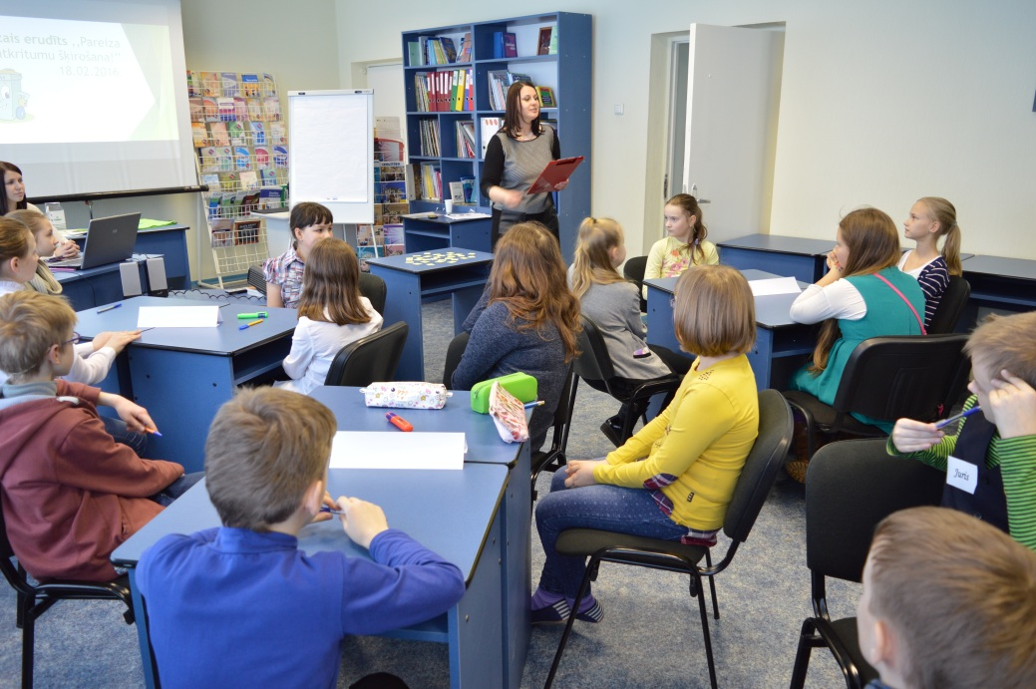
*ARPC „Zeimuļs”(V.Ādmīdiņš) Informatīvs stāstījums par „Drošības stundas” apmeklēšanas iespējām un 4.kl. skolēnu velosipēdistu tiesību iegūšanas iespēju.
*Daugavpils pilsētas sākumskolas skolotāju metodisko komisiju vadītāji. Pieredzes apmaiņas seminārs
*Rēzeknes pilsētas domes Pilsētas saimniecības pārvalde. Rožu stādīšanas akcija ”Rozes mūsu pilsētai”
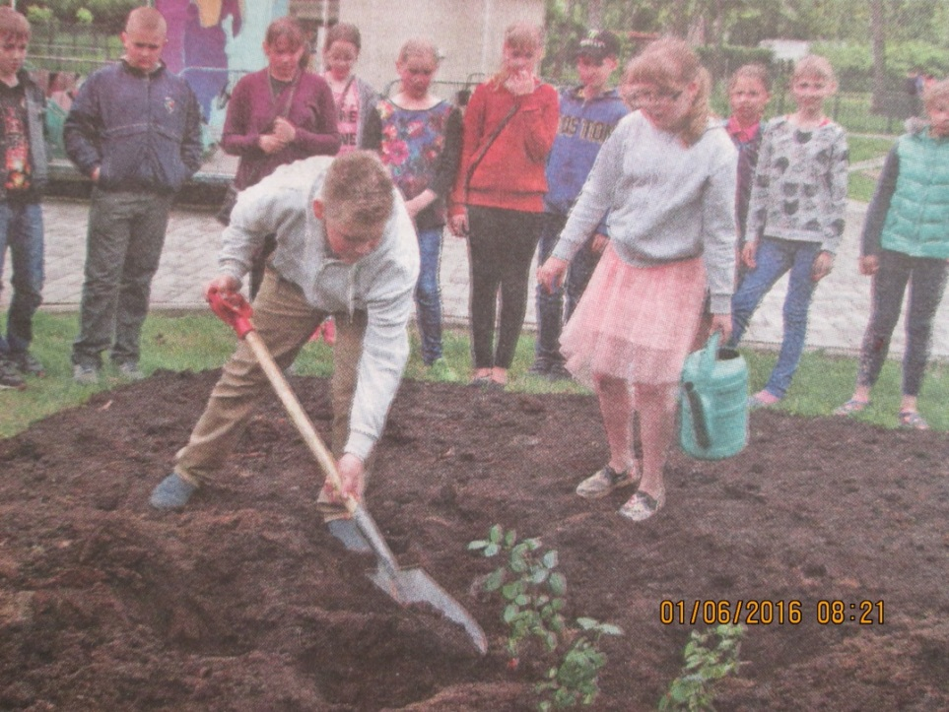

- MA skolotāju priekšlikumi profesionālās kompetences pilnveides pasākumu (kursu, semināru u.c.) organizēšanai nākamajā mācību gadā

„Lasītprasmes attīstīšana dažādu mācību priekšmetu stundās.”
“Saskarsmes procesa virzība ar izteikti emocionāliem bērnu vecākiem.”
„Bilingvālā apmācība.”
„Darbs ar bērniem, kuriem ir mācību grūtības.”
IKT izmantošana stundās sākumskolā .
Regulāri iepazīties ar jaunāko mācību un metodisko literatūru.

- MA skolotāju atziņas:

Sākumskolas skolotāju MA darbības izvērtējums par 2015./2016. mācību gadu
Ļoti labi, labi, augstā līmenī.

Veiksmīgākie labās prakses piemēri metodiskās apvienības prioritāšu un uzdevumu īstenošanā, minot līmeni – pilsētas, novada, valsts vai starptautiskais.

- Izbrauciens- seminārs par vides izglītību Križevniekos.
- Izglītojošā nodarbība ”Mākslas pēcpusdiena kopā ar Mulu” RVPĢ.
- Pieredzes apmaiņas pasākumi
- Konferences „Iespēju tilts” Valmierā
- „mazais erudīts”
- Rožu stādīšanas akcija

Priekšlikumi, kurus izvirza MA skolotāji nākošajam mācību gadam

- Radošās darbnīcas mājturības stundu vadīšanai.
- Pieredzes apmaiņas brauciens uz Daugavpili, Maltu.
- Viktorīnas vai konkursi 4.kl. skolēniem

- MA vadītāja priekšlikumi, ieteikumi un ierosinājumi metodiskās apvienības darba pilnveidei.
Uzskatu, ka tiek darīts pietiekami daudz un kvalitatīvi, tāpēc priekšlikumu metodiskā darba pilnveidei nav.

Sagatavotājs:
Rēzeknes pilsētas izglītības iestāžu
Sākumskolas skolotāju MA vadītājs I.Zeiļa

15.06.2016.

